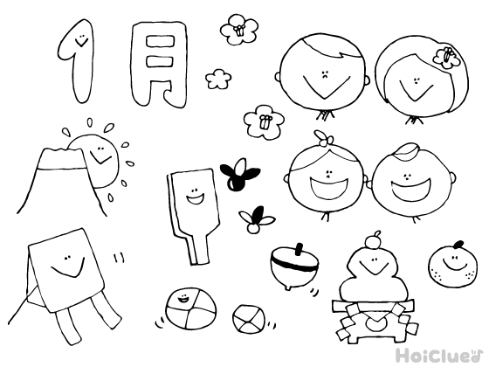



くじらだより

**☎ ０７７-５５２-２７００**

**📱　０７０-３３５１-０３７６**

あけましておめでとうございます。

子ども達の元気な声や挨拶と共に、新しい年がスタートしました！

今年度も残り少なくなってきましたが１日１日を楽しくみんなで

笑顔あふれる年にしていきたいと思います🐯✨

１月の予定



１ / ５(水) 　 初詣

6 (木)　　キーホルダー作り

１３(木)　　鏡開き

27(木)　　お誕生日会

お知らせ

**≪１月５日（水）について≫**

この日は、学童でランチ提供をさせていただきます。

お弁当は必要ありませんのでよろしくお願いします。

１２月の子どもたちの様子

* **１２月の制作✂**

２０２２の干支【トラ】を制作～🐯🍃

自分の思うトラの顔を書いてもらいました！

* **ちょっと変わったおやつ！？**

おやつで、小さなお好み焼きをだしました。

ちょっと変わったおやつに子どもたちは大喜び✨

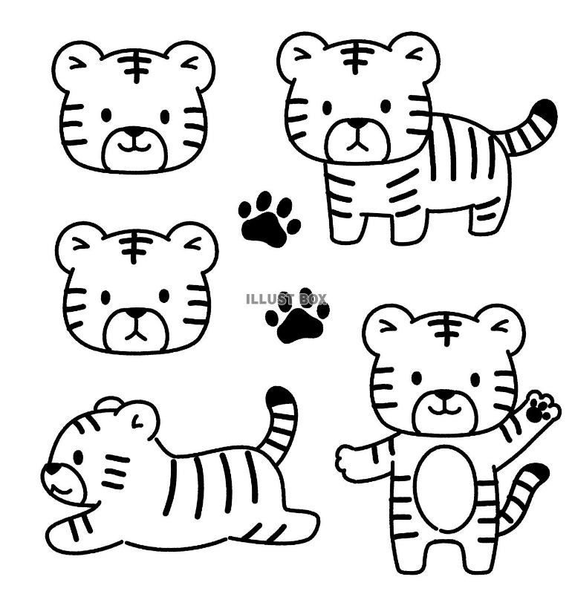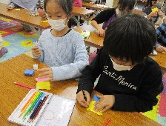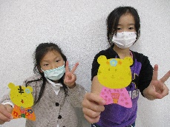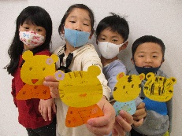

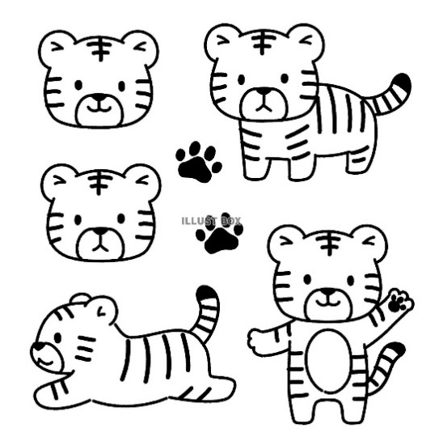





おねがい

**《保育料について》**

１月の保育料は**１/２７(木)**が引き落とし日になっております。前日までにお届けの口座へのご入金をお願いいたします。

**《１月の土曜保育について》**

１月の土曜保育は、**治田東くじら学童保育所**で行います。

治田東くじら学童保育所　☎ **０７７-５５４-５７００**

ご利用の際はお間違いのないようお願い致します。

**《学童への欠席連絡について》**

学童保育所を欠席される場合、小学校への連絡だけではなく学童保育所にも必ずご連絡をよろしくお願いします。

冬休みに関しても予定表の出欠内容に変更がある場合は

必ず指導員にお声掛けください。

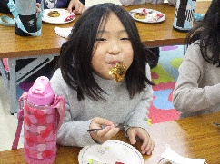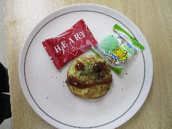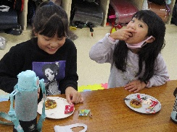

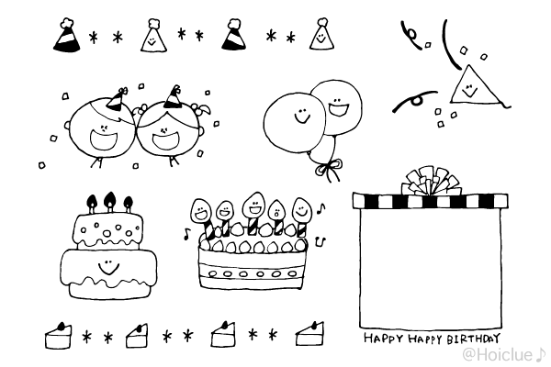

１月のお誕生日★

２６日 さわ　ことねちゃん　２９日　かくだ ひさきちゃん

